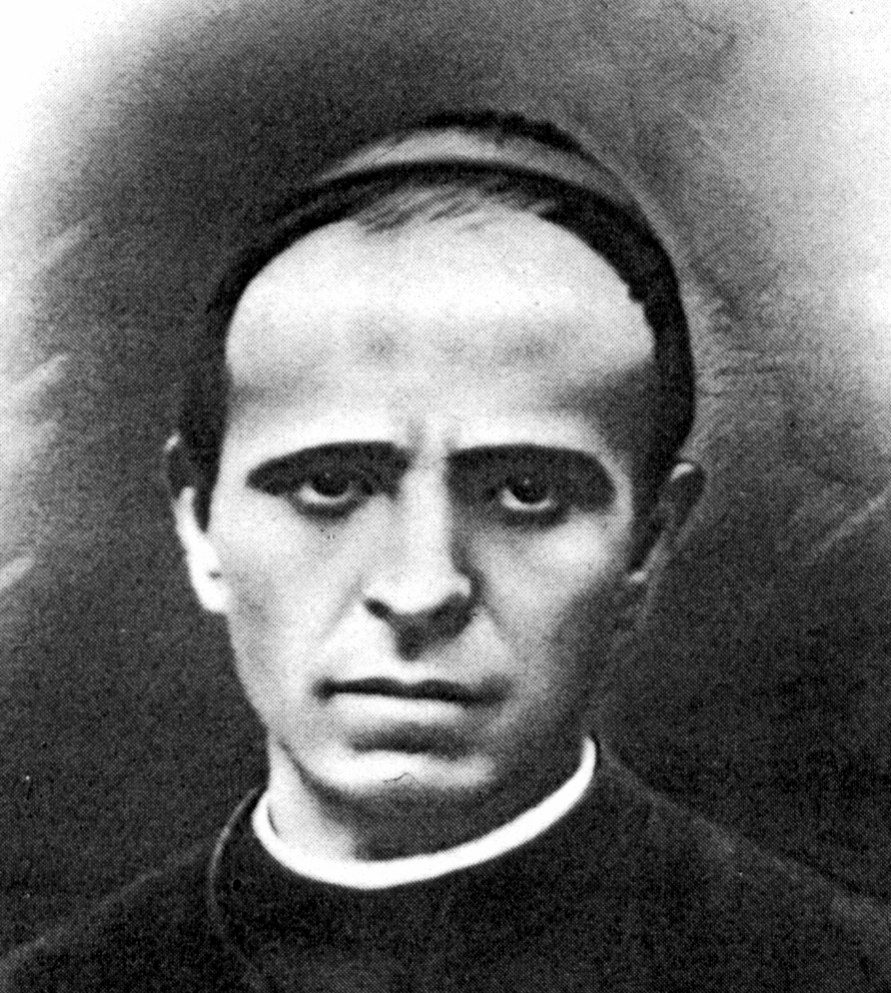
Apóstol de las obreras

Juan Collell Cuatrecasas
(1864-1921)

Fundador de las
Siervas del Sdo. Corazón
en 1891

Fue un sacerdote enamorado de los obreros, sensible ante la realidad dura del trabajo de las fábricas, abierto a los nuevos planteamientos sociales de la Iglesia, que tan desafiantes resultaban en sus días. Con esos ideales se sintió comprometido hasta la médula de su espíritu sacerdotal, del cual rezumaban las obras de caridad, de piedad y de educación cristiana, que con tanta ilusión y celo fue poniendo en funcionamiento a lo largo de su azarosa vida.

Pocos como él supieron armonizar tan bien la serena reflexión de profesor de Seminario con la valiente labor en medio de las factorías y de los talleres de su industrial localidad de Vich. Ayudó a muchos seminaristas en su camino hacia el sacerdocio; pero, ni en su corazón ni en su mente podía haber mucho tiempo para las discusiones teológicas, cuando lo que urgía en su entorno era orientar y hacer el bien a las jóvenes que se debatían en el duro trabajo de la fábrica.

Sus circunstancias familiares no le permitieron ingresar en la Compañía de Jesús, que fue su primera ilusión. Pero vivió toda su vida, hasta el último suspiro, en actitud de servicio y de entrega generosa, como soldado del Gran Capitán que es Cristo. Por El desplegó siempre sus banderas y se aventuró en empresas que hubieran atemorizado a corazones menos valientes que el suyo.

Precisamente, por esa audacia interior que le dominaba, fue capaz de prolongar su trabajo en la tierra con una Congregación dedicada a la ayuda y educación de las jóvenes obreras, amenazadas de peligros y de penosa explotación laboral por su debilidad e ignorancia. Para su orientación y animación impulsó su obra de las "Siervas del Sdo. Corazón de Jesús", que habrían de mantener sus consignas, sus ilusiones y, sobre todo, sus servicios educadores.

ITINERARIO BIOGRAFICO

1864. 20 de Enero. Nace en Vich, de familia sencilla. Su padre, José Collell, es carpintero, de posición modesta. Su madre, Narcisa Cuatrecasas, es muy cristiana. Pronto nace otro hermano, el cual morirá sólo a los cuatro años.

1865. 6 de Agosto. S. Antonio María Claret le administra el Sacramento de la Confirmación.

1872. 4. Hace la Primera Comunión. Se despierta en él la idea de ingresar en la Compañía de Jesús.

1873. Frecuenta las clases del Seminario Diocesano, cercano a su hogar.

1884. 13 de Marzo. Recibe la Tonsura clerical. Al comenzar el nuevo curso ingresa como interno en el Seminario. Intenta entrar en la Compañía de Jesús, pero su circunstancia de ser hijo único se lo impide en ese momento.

1885. 18 de Diciembre. Recibe las Ordenes Menores y el Subdiaconado.

1986. 19 de Marzo. Recibe el Diaconado. El 18 de Diciembre recibe la Ordenación sacerdotal. Celebra su primera misa el mismo día en la capilla de las Carmelitas de la Presentación. Queda algunos meses ayudando en diversos ministerios a su tío Juan Cuatrecasas, sacerdote de la localidad.

1987. En el verano es enviado como Coadjutor de Montanyola, localidad cercana Vich. Entre sus misiones está impartir clases y cuidar con esmero la catequesis de los niños y jóvenes. Adquiere aquí su preferencia por la pastoral juvenil.

1887. 16 de Septiembre. Obtiene el grado de Licenciatura en Teología, después del examen al que se somete en el Seminario de Vich. En la cuaresma de 1888 recibe la Visita pastoral del Obispo Mns. Morgades. El 31 de Agosto el Obispo le destina al Seminario como "Maestro de Colegiales". Durante años dará clases en diversas materias, como Aritmética, Algebra, Trigonometría, Historia, Metafísica y otras.

1890. Verano. Practica un mes de Ejercicios Espirituales en Manresa y perfila su plan de ayuda a las jóvenes obreras de Vich y su comarca, que tan abandonadas se hallan en atenciones religiosas.

1891. 2 de Febrero. Abre la primera obra de acogida para muchachas, en unión del sacerdote José Clará y de la Sra. Roseta Sobrerriba. Conoce a las jóvenes Pía Criach Genestos y Carmen Soler, que se comprometen con la obra el 8 de Septiembre. Se inicia así la nueva Congregación, con la autorización del Obispo de la Diócesis.

1895. Decide el Obispo unir el grupo de las primeras Hermanas con las Religiosas Trinitarias, pero fracasa en el intento. Indica al Fundador que prepare las Constituciones para hacer de ellas un Instituto independiente. Las denomina "Mínimas Siervas del Sdo. Corazón de Jesús."

1896. 31 de Diciembre. Se recibe la aprobación de la Constituciones por parte del Obispo. La atención a las jóvenes obreras se perfila, aunque sigue también intensamente comprometido en variadas atenciones pastorales, tanto parroquiales como diocesanas.

1897. 11 de Junio. Adquiere la casa de "El lorito", para convertirla en sede de su Congregación. Compra también los terrenos adyacentes. El 19 de Diciembre inician el Noviciado las primeras Hermanas.

1898. Cesa como "Maestro de colegiales" en el Seminario, aunque sigue como Profesor. Recibe el privilegio de la Compañía de Jesús de tener "sufragios especiales" a la hora de la muerte. El 17 de Diciembre solicitan votos las Hermanas.

1899. 7 de Enero. Fallece su madre y se renueva en él la idea de ingresar en la Compañía de Jesús. La Obra de las Hermanas va creciendo, por lo que no puede cumplir ese proyecto. Al terminar el siglo, son 17 las religiosas y cinco las novicias.

1901. 2 de Marzo. Se solicita el permiso para abrir una nueva casa en la calle S. Hipólito, nº 11, de Vich.

1902. Deja la cátedra del Seminario y se le concede un modesto Beneficio en la Iglesia de La Piedad. El 15 de Octubre participa en una peregrinación diocesana a Roma, regresando el 29 de Octubre. El 1 de Noviembre obtiene el privilegio de emitir los votos jesuitas in artículo mortis.

1903. 19 de Febrero. Se inicia la primera casa de las Hermanas fuera de Vich, en Vilacaballs, donde atiende a las obreras de la Empresa Jorba.

1904. Primeros votos perpetuos de la Hermana Pía y de otras religiosas.

1905. 5 de Agosto. Se inicia la Casa de Manresa. El 19 de Septiembre llegan las primeras religiosas.

1908. Se organiza la nueva fundación de Cabriana, pueblo cercano a Sallent.

1912. 21 de Octubre. Inicia un viaje a Bélgica, con el fin de ver obras de asistencia y educación de Obreras. En compañía de los hermanos Luis y Antonio Arumí, visita Lovaina, Bruselas, Amberes y otros lugares, además de París. Admira la escuela de Bouchout, cerca de Amberes. Varias Hermanas serán luego enviadas a prepararse a Bouchout. Se inicia la casa de Planolas.

1914. 11 de Octubre. Se hacen cargo las Hermanas de la Escuela de Seva, cerca de Vich.

1916. Septiembre. Se reúne el Capítulo General de las Hermanas. Ellas van siendo cada vez más numerosas y autónomas y él se retira a sus tareas pastorales: confesonario en La Piedad, visita a enfermos, acompañamiento del nuevo Obispo.

1918. La salud le va abandonando. A pesar de todo, sigue entregado a variados ministerios pastorales. El 8 de Abril de 1919 recibe el santo Viático.

1920. Enero. Participa en la última fundación hecha en Figols. Un proceso canceroso invade su organismo.

1921. 15 de Agosto celebra su última misa. El 27 pronuncia los votos jesuiticos, que recibe el P. Ramón Creixans. El 5 de Octubre fallece piadosamente.

Escritos:

- Diario.
- Constituciones de la Congregación.
- Cartas.

IDEARIO PEDAGOGICO

1. Servidor de Cristo y consciente de su vocación de extender el Reino de Dios en las almas, El P. Collell fue un enamorado de la Iglesia y de los jóvenes. No podía ser de otra forma, puesto que poseía un corazón de fuego, una fe sublime, una intención pura y una inmensa esperanza.

1. "Conviene que ni otra figura ni otro modelo tenga vuestra Congregación, que no sea Cristo Jesús, que es su Autor...
Su espíritu ha de ser el de vuestra Congregación; su vida, la vida de ella; sus sentimientos, los suyos. Y, por consiguiente, los miembros todos de esta Congregación han de vivir, moverse y obrar, a impulsos del mismo Espíritu que, en su plenitud, habita en Cristo y del cual dimana a nosotros." (Constituciones. 3ª Parte)

2. "Os recomiendo.., y me recomiendo a mí mismo, que miremos a aquel Corazón coronado de espinas, con la cruz plantada, abierto por la lanza e inflamado de amor. Y así, viéndole tal, como dice San Ignacio, decir: ¿qué he de hacer por Él? ... Pues ser "suya", toda "suya", siempre "suya."
(Cit. Vida pg. 201)

3. "Este año pienso... hablaros del "Cautiverio del Buen Jesús en el sagrario", a fin de que, viendo el exceso caridad de su Corazón adorable, nos enamoremos todos más de él y le sigamos más de cerca." (Cit. Vida pg. 202))

4. "Jesús se encuentra como prisionero y como atado en la prisión del sagrario. Pero, ¿cuáles son estas cadenas?
Dos clases de cadenas le tienen atado y cautivo: unas son de gloria y otras son de ignominia. La primera clase es una doble cadena: el amor a su Padre celestial, y el amor que nos tiene a nosotros.
Quien lo ata es el amor al cumplimiento de la voluntad del Padre; la otra cadena es el amor que nos tiene a nosotros"
(Cit. Vida pg. 202))

5. "Jesús, mi capitán, me llama a una guerra justa, cual es el combatir mis malas inclinaciones, el vencerme a mí mismo, a fin de conquistar con esta victoria el Reino de los Cielos.
¿No querrás, alma mía, seguir con valor y fortaleza a este Rey que, para tu bien, ha querido sacrificarse así; que ha querido ir delante en el combate y recibir el primero en su cuerpo las crueles heridas y aún morir para darte a ti la vida?
¿No sabes, que la victoria será segura, pues Él, que es omnipotente y en cuyas manos está la suerte de los combates, te lo ha prometido?
Señor y Rey mío, veisme aquí, pronto a seguiros, pronto a mortificarme en todo cuanto sea necesario, cumpliendo para esto ya desde hoy las resoluciones hechas. Pero, Señor mío, yo creo que queréis algo más de este pobre pecador.
Hablad, Rey mío, hablad, que vuestro siervo escucha; enseñadme a hacer vuestra santísima voluntad."
(Ejercicios. Escritos pg. 11)
6. "Os contaré una historieta, y ésta es una que ha pasado hoy mismo. Se trata de un pajarito, de una golondrina.

¡Qué lástima me ha dado esta pobre golondrina! Esta golondrina volaba muy alto encima de un árbol corpulento, que hay afuera, que hasta de casa se puede ver. Esta golondrina llevaba en el cuello un lacito de seda roja y, volando y dando vueltas alrededor de un árbol, ha quedado prendida por el lacito en una de las ramas más altas...
¡Qué pena he sentido cuando la he visto colgada en lo alto del árbol y cogida por el lazo! Cuanto más agitaba sus alas para intentar librarse de la rama en que estaba prisionera, más vueltas daba para desprenderse; pero no podía. ¡Pobre golondrina! ...
¿Que ocurrirá con la pobre golondrina? Me parece que terminará muriendo de hambre o de frío o ahogada; porque, cuanto más intente dar vueltas, más se enredará.
También hay almas que se encuentran en la misma situación que la golondrina: llevan un lacito; no una cadena ni una maroma, sino un pequeño lazo les sirve de cuerda y de cadena. Al fin quedan atadas al árbol. La pobre golondrina no tenía una mano que le ayudase; pero nosotros sí. Veamos, pues, lo que nos tiene atados, qué es lo que nos impide volar hacia la perfección, hacia el Cielo. Ahora estamos a tiempo. ¿Qué mano puede ayudarnos?"
(Cit. Vida pg. 202)

7. "Antes morir, antes sufrir mil humillaciones, que ofenderos mortal ni venialmente. Pero, aún más; antes que disgustaros, por poco que fuera...
Conservadme, Jesús mío, la castidad... No permitáis que la pierda. He de poner gran cuidado en la mortificación de los sentidos." (Ejercicios. Cit. Vida pg. 62)

2. Ante todo fue sacerdote del Señor, con todas las consecuencias. Nada le hizo perder de vista, en medio de sus empresas y trabajos, el sentido de su vocación sacerdotal, la óptica de su entrega de mediador entre Dios y los hombres. Fue un hombre generoso. Pero ante todo fue un sacerdote consciente de su vocación.

1. "El sacerdote debe ser sal de la tierra, luz puesta en el candelero, ciudad construida en la cima de un monte; esto es, el sacerdote debe ser ejemplo en el que se mire el pueblo."
(Ejercicios. Cit. Vida pg. 62)

2. "Grande es, alma mía, la dignidad a que te llama nuestro el Señor. Vas a ser ministro suyo... ¿Cómo correspondieron los Apóstoles a su vocación? ¿Qué santidad, qué celo por la gloria de Dios?
Y tú, alma, ¿estás resuelta a llevar una vida del todo conforme al estado que vas a tomar? Sí, Jesús mío, sí, ayudado de vuestra gracia, procuraré llevar una vida santa. Pues que tan grande es la dignidad del sacerdote, así requiere una gran santidad en el que la lleva.
Santo debe ser, porque santo es el Señor; y el ministro debe conformarse con el Señor; santo, porque ha de tratar cosas santas; y santo, porque ha de hacer santas a las almas.
¡Oh Señor! Ya que me habéis elegido para ministro vuestro, dadme aquella santidad que se necesita. Mirad, que soy pobre y falto de ella; pero confío en que Vos me ayudaréis a conseguirlo... Yo, por mi parte, corresponderé a vuestra inspiración. Procuraré la mansedumbre en mis respuestas." (Ejercicios. Escritos pg. 13)

3. "Cristo me llama a formar entre los suyos. Me dice que en esta vida es preciso sufrir algo, aunque estos sufrimientos van mezclados con dulzura y con fortaleza inexplicable... Me dice: "Después de esta vida, tengo reservada una corona de inmortalidad feliz para los que me hubieren seguido."
"¿Quieres seguirme alma querida mía?" Sí, buen Jesús, sí; quiero seguiros; renuncio de hoy más a toda consolación; mortificaré cuanto pueda halagar mi sensualidad. No se me da más honras que desprecios; quiero serviros donde Vos, Rey mío, quisierais. No permitáis que nunca se tribute honor a mis actos, nunca se me den las gracias. Soli tibi Deo honor et gloria in saecula saeculorum. Amén.
Los teólogos, los santos Padres y las Escrituras están conformes en que el sacerdote debe ser santo "Sancti eritis, quia ego sanctus sum." Ahora bien, alma mía, siendo esto así, ¿no procurarás con ahínco el camino de la perfección?
Sí, Bien mío, sí; ya procuraré de hoy más encaminar vuestros caminos, cumpliendo para esto lo resuelto en los presentes y en los pasados Ejercicios. Ayudadme para esto, Bien mío; que, si me ayudáis, lo cumpliré. Amén.
Es necesario a todo sacerdote tener el espíritu de Ntro. Señor Jesucristo; así vemos que Él lo infundió a sus Apóstoles, de quienes somos sucesores los sacerdotes. Este espíritu, por consiguiente, debes, alma mía, pedirlo a Dios con incesantes oraciones. Los medios para no perderlo, después de que lo hayas adquirido (aunque pueden servir para alcanzarlo), son evitar la ociosidad, las conversaciones inútiles, las tres concupiscencias, al par que procurar, en cuanto te sea posible, el retiro, entregarte al estudio, a la lectura, a la oración." (Ejercicios. Escritos pg. 18)

3. El celo por las almas fue el valor que más sobresalió en este hombre lleno de piedad, de prudencia y de sentido evangélico. Salvar almas fue para él sinónimo de trabajar sin desaliento, de sufrir en silencio, de abrir el corazón a la fe y a la esperanza, de actuar sin timidez ni reserva. El celo no fue para él una devoción, sino la consecuencia de su profunda vinculación con el Señor. Fue la respuesta a los desafíos que le ofrecieron los tiempos y los lugares en que le tocó vivir. Por eso armonizó tan bien el celo con la piedad.

1. "Que vuestro celo sea verdadero; que, si es verdadero, será universal, constante, desinteresado; es decir, se extenderá a todas las obras de caridad y a todas las personas sin distinción, no acabará en un día, sino con vuestra vida.
No buscará recompensa alguna de la tierra, llevándoos este mismo celo a humillaros, a abatiros, a ser verdaderamente... "Siervas" de las jóvenes obreras y de los pobres en general..."
(Constit. Introd. Cit. Vida pg. 123)

2. "Jesús mío, toda mi vida, hasta el último suspiro del corazón, lo ofrezco por Vos. No deseo mi vida sino para Vos. Si no había de servir para Vos, prefiero mil veces la muerte. Conforme estoy en morir joven o anciano.
Sólo una cosa me sabe mal y es el morir sin haber hecho nada por Vos. Dios mío.., si es vuestra voluntad que muera, "fiat, fiat voluntas tua." Lo único que siento es haber trabajado tan poco por Vos."
(Ejercicios Cit. Vida pg. 216)

3. "El celo de tu casa, Padre mío, decía el divino Maestro, me devora. Devorábale a aquel Corazón divino el celo por la casa de Dios, por la salud de los hombres, que son templo de Dios. Así vosotras, habéis de procurar avivar en vuestras almas aquel mismo divino celo de la gloria Dios y bien de aquellas criaturas que el Señor os confía. Como que son, en expresión del Apóstol, "templos del Espíritu Santo, miembros de Cristo", que representan la Persona de Cristo...
Cuidad, por consiguiente, de estas criaturas y haced lo que podáis por enderezar sus pasos por el camino del Cielo. Acordaos que cuestan la sangre y la vida de Jesús. No desmayéis, aun cuando el fruto no corresponda a vuestras fatigas y a vuestras esperanzas; pues, aunque sólo podáis evitar un solo pecado u ofensa de Dios, podréis daros por satisfechas de todos vuestros trabajos y fatigas.
Que vuestro celo sea verdadero; que, si es verdadero, será universal, constante, desinteresado; es decir, se extenderá a todas las obras de caridad y a todas las personas sin distinción; no acabará en un día sino con vuestra vida; no buscará recompensa alguna de la tierra, llevando este mismo celo a humillaros, abatiros, a ser verdaderamente, con las obras, siervas de las jóvenes obreras y de los pobres en general; y a dar, si necesario fuere, la vida por hacerles bien, como lo hizo nuestro Divino Ejemplar y modelo, Cristo Jesús, Señor Nuestro." (Constituciones Cap. 12)

4. "No habéis de trabajar sólo por trabajar, por enriqueceros, que esto lo hacen los del mundo; habéis de trabajar con espíritu de penitencia y sólo por hacer la voluntad de Dios, que quiere que imitéis a su Hijo amantísimo en el taller de Nazaret..."
(Cit. Vida pg. 123)

5. "Jesús, antes de salir a predicar, antes de manifestarse al mundo públicamente, estuvo retirado durante cuarenta días en el desierto, vacando a la oración y penitencia.
Así, alma mía, ahora más que nunca debes ejercitarte en la oración, añadiendo el uso frecuente de fervorosas jaculatorias; procurarás además que todas tus devociones y mortificaciones estén dirigidas a conseguir alguna gracia particular que necesites. Por fin, alma mía, te darás más a la mortificación, absteniéndote de aquello que más te guste en el hablar, comer, vestir, etc. (siguiendo no obstante en todo el consejo del confesor)."
(Ejercicios Cit. Escritos pg. 12)

4. El celo se orientó en este insigne pedagogo a ver en la atención a las jóvenes obreras un medio preferente de su apostolado eclesial. Su pedagogía del trabajo y del servicio a las obreras constituye un verdadero gesto original y vanguardista en la historia de la educación cristiana. Se integra en el gran movimiento social de la Cataluña cristiana del siglo XIX y el P. Collell lo hace con creatividad y sorprendente realismo.

1. "Su fin característico es la fundación de unos talleres cristianos... donde las jóvenes obreras, a la par que el pan material, hallen el pan del alma, bajo la inmediata dirección de las religiosas unidas a la misma obra por los santos votos de pobreza, castidad y obediencia y observancia de las reglas que se les den..."
(Constituciones Cap. 1)

2. "Fin de la Obra del Sagrado Corazón de Jesús: establecer unos talleres cristianos, es decir, talleres donde, a la par que las niñas ganan el pan cotidiano, santifiquen su alma por medio de la santa misa, oraciones, buen ejemplo de sus maestras, con el impedir las conversaciones malas...
Después del trabajo, tener escuela nocturna donde, a la par que el catecismo, aprendan a leer y escribir.
Los domingos se podrían reunir otra vez para santificar la fiesta con alguna pequeña función... recreo, y así evitar el que vayan a otros lugares peligrosos para sus almas; las jóvenes podrían formar una congregación. Para realizar esta Obra del Sagrado Corazón se podría formar una Congregación de "Siervas del Sagrado Corazón", quienes, a la vida contemplativa, juntasen la activa."
(Apuntes. Cit. Vida pg. 102)

3. "El fin secundario, pero principal y como característico de esta Mínima Congregación de Siervas del Sagrado Corazón de Jesús, es la fundación de unos talleres cristianos a cargo de la misma con el objeto de dar al mismo tiempo el pan material; y así librar a las jóvenes obreras de los muchos y continuos peligros del alma, de que se hallan cercadas las más para ganarse el sustento cotidiano; y así darles, al mismo tiempo el pan espiritual del alma, o sea una buena educación cristiana.
Claro que no se podrán reunir todas las jóvenes obreras en nuestros talleres, empero mucho será si podemos librar algunos centenares de la condenación casi segura. ¡Vale tanto un alma! Además, aun cuando no las podamos reunir a todas en nuestros talleres, a muchas se podrá ayudar por medio de nuestras Congregaciones." (Cit. Vida pg. 125)

4. Podemos compendiar el fin de los talleres en estas palabras de un insigne Prelado: "Pan y Catecismo"; o sea: a) moralizar a las obreras, b) darles trabajo.
No es nuestro objeto la industria o el comercio; sí sólo salvar las almas de estas pobres jóvenes, que se encuentran en la casi necesidad de perder la vida del alma para conseguir la del cuerpo.
No venimos a hacer competencia alguna en asuntos de comercio o industria, sino a competir con el mundo, el demonio y las pasiones, en el asunto más trascendental, que es la salvación de las almas.
Se procurará no trabajar más barato en nuestros talleres de lo que se hace en los otros, sino que se pagará el jornal o el trabajo según. Como no queremos explotar las obreras, a no ser que la necesidad nos obligue, no se tomará trabajo de tan reducido precio que las obreras no puedan ganar lo preciso. A más de la instrucción religiosa... se procurará instruirlas, enseñándolas a leer y escribir o bien enseñándolas otra clase de industria. Para ello se establecerán: a) escuelas nocturnas; b) escuelas dominicales."
(Constituciones Parte 7)

5. "En estos talleres se dará a las obreras lo que ganen, sin quitarles un céntimo; y se buscará, en cuanto sea posible, una clase de trabajo con el que puedan ganar el mejor jornal posible... No es vuestro objeto la industria o el comercio; sí lo es sólo salvar las almas de estas pobres jóvenes."
(Reglas. Vida pg. 125)

6. “ Miren a las obreras como joyas de infinito valor, pues cuestan la Sangre de Cristo... y a quienes mucho amam el Corazón del divino Esposo... Amenlas como una madre ama a sus hijas. Procuren así limitar el amor que a ellas les tiene Cristo Jesús.” (Cit. Vida pg. 125)

7. "El fin de esta Congregación es procurar la mayor gloria de Dios, Nuestro Señor, según aquello de S. Pablo: "Soli Deo honor et gloria." Mas, como nosotros no somos suficientes, en expresión del mismo Apóstol, para invocar con fruto su santo nombre; y, como nuestras oraciones y obras, en sí consideradas, nada son ante Dios; y porque sólo Jesucristo, Señor nuestro "exauditus est pro sua reverencia" y sólo Él plenamente le glorificó, según él mismo nos declara; siguiendo el espíritu de la Santa Iglesia, no han de buscar las Hermanas otro en quien y por quien glorifiquen a Dios, que el mismo Cristo, Señor nuestro, y sólo por el lo hagan."
(Constit. Parte 1. Cap. 2)

8. "El modo práctico de cumplir con la vida activa será:
a) formar unos talleres cristianos donde, a la par que el pan material, hallen las obreras el pan del alma.
b) entrar en las fábricas o grandes talleres, para encargarse de la dirección de las obreras en su trabajo.
c) ampararlas, si quedan huérfanas.
d) guardar en los grandes centros fabriles, durante la noche o durante el día, a las hijitas de los obreros.
e) remediar de todos los modos posibles sus más perentorias necesidades."
(Constituciones. Parte 1. Cap. 3)

9. "Fin secundario de su vida activa, por lo tanto, es: a) recoger las muchachas perdidas; b) dar asilo por unos días a las criadas u otras personas que se hallen en peligro de ofender gravemente a Dios Nuestro Señor; c) albergar durante la noche a las pobres de Jesucristo, dándoles (si buenamente se puede) de cenar e instruyéndoles también en la doctrina cristiana; d) aceptar Misiones de Ultramar."
(Constituciones. Parte 7. Cap. 1)

5. El Instituto de las Siervas del Sdo. Corazón se perfila, en la mente de este hábil y fiel sacerdote, como instrumento para realizar su anhelo ardiente de servicio a las obreras. Es un modelo que ofrece a la Iglesia como novedad y estímulo. Por eso, alienta a las Hermanas para que se conviertan en profesionales de una admirable pedagogía de la compañía.

1. "El espíritu propio de esta Congregación, el espíritu con que debe ser informada, debe ser el mismo que animó al Sdo. Corazón de Jesús, según aquello de San Pablo: "Tened los mismos sentimientos que Cristo Jesús", y que le obligó a hacerse siervo de los siervos, de los que Él quiso que fueran hermanos.
La caridad: he aquí el principio o impulso por el cual debe obrar cada una de las Hermanas. Habiendo comenzado y conservado esta Obra el fino amor de Cristo Señor, simbolizado en su Corazón adorable, las Hermanas han de honrar y reverenciar a este deífico Corazón durante todo el año, en particular todos los primeros viernes de mes, eligiendo como fiesta principal... el día en que la Iglesia dedica a honrar con solemne culto a tan amante Corazón." (Cit. Vida pg. 124)

2. "Razones que tengo para llevar a cabo esta obra (del Sdo Corazón): el hacer la voluntad de Dios; el dar mayor gloria a Dios Nuestro Señor; el padecer y trabajar más para la salvación de las almas y cumplir con el propósito que tengo hecho de muchos años de hacer guerra a muerte a Lucifer, el arrancarle cuantas almas pueda, el ayudar a las obreras a la santificación de sus almas..."
(Ejercicios Cit. Vida pg. 101)

3. "Ventajas que reportaré yo de esta obra: imitación del Sdo. Corazón, padecimientos, disgustos, el Cielo...
Ventaja temporal y real, ninguna. Tal vez, si la obra se lleva a cabo, reportaré alguna honra después de mi muerte, pero pido y deseo con todo el afecto de mi pobre corazón a mi Señor Jesús, que no me dé en este mundo paga alguna temporal por ello, y esto ni en vida ni después de mi muerte.
La paga del mundo: el olvido. La paga de Dios: el amor.
Medios con que cuento: los fondos del Sdo. Corazón de Jesús (también mi dinero y todas mis fuerzas, que esto es nada, sino que lo pongo para que no se diga).
Las fuerzas que se necesitan: el poder de Dios." (Escritos Cit. Vida pg 101)

4. "Siervas sois suyas (del Sdo. Corazón) y consagradas como esposas a su divino servicio, a la vez que hermanas de los obreros; procurad consolarlo por este alejamiento de los que han significado tanto para El, haciéndose, como ellos, trabajador." (Cit. Vida pg. 200)

5. "Como ese Divino Corazón.., habéis de consumiros en vivísimos deseos de ver glorificado a Dios en vosotras. Debéis servirle con toda fidelidad... procurando, con no menor empeño, la perfección de los hermanos, sacrificándoos, abatiéndoos, tomando, en una palabra, la forma de "Siervas" suyas en Cristo, para ganarlas a todas y salvar sus almas, según lo de San Pablo: "Me he hecho todo para todos para ganarlos a todos."
El fin específico o particular... no sólo es la santificación de cada una de vosotras por la imitación de las virtudes del deífico Corazón de Nuestro Señor, sino también lograr el bien espiritual del prójimo."
(Const. Cit. Vida pg.122)

6. La obsesión por los talleres fue una constante en este siervo de Dios y de las jóvenes obreras. En ellos, y los que llega a llamar cristianos, contemplaba un instrumento de formación evangélica y un medio para acercar a las almas al bien.

1. "¿Qué es el taller a donde las más de las veces acuden las jóvenes al salir de la escuela?, pregunta un sabio escritor. ¿Qué la fábrica? ¿Qué la tienda?...
¿No lo adivináis?... ¡Ah! ¡Qué compañías encuentran siempre, aun cuando estén separadas de los hombres!
¡Y cuánta veces se las pone allí sin tener este cuidado importantísimo! ¡Y qué hombres suelen encontrar entonces! Muchas veces están bajo su obediencia en cosas menudas del taller...
Un director, un contramaestre o un oficial lleva la lista de todas o parte de ellas, les reparte la tarea por días o por horas, les paga el jornal correspondiente; tiene en su mano admitirlas, despacharlas, multarlas y, en este caso, perdonarlas o aumentarlas la multa; en una palabra, el hombre es como árbitro y señor de la joven que allí va ... Si el contramaestre es de pocos años, o si no tiene temor de Dios, decidme, adivinad, señores, la suerte y peligro de tal obrera...
¡Ah! ¡Qué dramas tan terribles se han presentado entre las mudas paredes y bajo los techos en que van a trabajar!
Ahora bien: ¿no sería una grande obra de caridad apartar cuanto se pudiese a esas pobres criaturas de las garras de un lobo voraz y hacer que sobre ellas extendiera las alas de su protección un ángel del Señor que las cobijara y guardara de los peligros?" (Constituciones Parte 7)

2. "Es verdad que es cosa ardua el hacer que entren en estos lugares ángeles en carne humana, o sea Religiosas obreras; no obstante, aun cuando sea cosa difícil, es empero posible con la ayuda del Señor, Dios de bondad y Padre de las misericordias.
¿No es por ventura ardua la conquista de los salvajes y se realiza por la gran misericordia de Dios?" (Reglas Parte 7)

3. "Parece que Dios ha oído el clamor, los gemidos de dolor, de aquellas pobres obreras que, a manera de esclavas, arrastran pesada cadena en estos nuevos calabozos e insanas mazmorras llamadas fábricas y talleres.
Dios se ha movido a compasión de estas pobres obreras, de cuyo candor y debilidad se abusa y cuya inocencia y pureza se halla en inminente peligro.
Éste es pues también el fin de esta "Mínima Congregación": ir a la fábrica y hacer por la salud espiritual y corporal de las pobres obreras cuanto sea posible.
Habéis de ser ángeles custodios de estas jóvenes. Será preciso luchar; no faltarán quizás Hermanas que rieguen con su sangre aquellos lugares; mas esto es nada por lo que por vosotras ha hecho vuestro divino Esposo, Cristo Señor Nuestro. ¡Vale tanto el alma de la más pobre de las obreras! ¡Vale la sangre de un Dios...!"
(Constituciones Parte 7)

4. "Todo ser tiene su causa eficiente. Siendo esta una Congregación, como es ésta, no puede ser un cuerpo moral.
Ha de tener su causa; y esta no puede ser otra que la gracia de Dios Omnipotente y de nuestro Señor Jesucristo, pues que no podría llevarse a cabo ni conservarse ni adelantar, sin una especialísima ayuda del Padre de las misericordias."
(Constituciones Cit. Vida pg. 122)

5. "Empero, ¿quién hay que ignore lo que son la mayor parte de nuestros talleres y fábricas?... Otra necesidad no menor, aunque en algunas partes se halla socorrida, es el que los padres... van ambos al taller o a la fábrica, dejando solos en su casa a los niños de sus entrañas en míseras e insanas habitaciones. ¿Quién formará a esos corazones?
Ahora bien, ¿no podrían remediarse estas urgentes necesidades? ¿No sería posible recoger durante el día o durante la noche a esas pobres criaturas? ¿No sería posible reunir a muchas jóvenes y darles trabajo, junto con un buena y sólida instrucción religiosa?
¿No sería una obra de la mayor gloria de Dios el formar unos talleres cristianos, al frente de los cuales estuviesen Religiosas consagradas a esta obra de caridad?
Este pensamiento es el que me ha movido a reunir unas cuantas jóvenes para dar principio a una Congregación con el título de "Mínima Congregación de Siervas del Sagrado Corazón de Jesús" y que venga consagrada a realizar estos pensamientos... Confieso que la obra es superior a mis fuerzas, pero yo sé que todo se puede con la ayuda y la gracia de Dios."
(Introducción a las Constit.)

6. "¡Ah, Hermanas! Podemos exclamar como aquel Santo: "El Amor no es amado." No, no es amado, no le amamos como se merece, pero ni mucho menos.
¿Qué debemos pues hacer nosotros? Amar al Amor y padecer por Él. El amor de las criaturas es un amor mentiroso; no llena, ni puede llenar nuestro corazón.
Amemos, pues, aquel que llena nuestro pobre corazón, que no cansa, que no perece con la muerte. Amemos al Divino Corazón de Jesús y reparemos nuestra frialdad en amarle tan poco hasta el presente."
(Carta 8 Junio 1915)

3. "Buena parte de las jóvenes pierde el pudor y la vergüenza en los talleres de nuestros tiempos, llegando a cometer los pecados más torpes, como, por desgracia, demasiado nos lo demuestra la triste experiencia:
a) por razón de la malicia o inculpable incuria de muchos patronos;
b) por las malas compañías a quien nadie cierra la boca;
c) muchas veces, a causa de los mayordomos o dependientes de los talleres, al cuidado de los cuales están las jóvenes obreras;
d) a causa, por fin, de estas dos cosas o tres a la vez.
Y se emplean toda suerte de medios, aun los más viles:
1) la seducción y el engaño;
2) la violencia directa o indirecta, amenazándoles, v.gr., con quitarles el trabajo o el dárselo de peor clase;
3) la lectura de periódicos impíos o novelas inmorales;
4) con acciones provocativas;
5) con picantes sátiras y continuas burlas de la religión y de sus ministros, ridiculizando la piedad de ellas, etc.
No quiero decir con esto que en todos los talleres encuentren la obreras estos peligros, ya que los hay, a Dios gracias, completamente morales; empero no son los más. Y lo cierto es, y la experiencia lo demuestra, que las muchachas caprichosas y descaradas son la que trabajan en ciertos talleres.
Ahora bien, ¿cómo pueden los padres cumplir con la estrechísima obligación que tienen de procurar el bien espiritual de sus hijos, si en donde hallan éstos el pan material con que conservar la vida del cuerpo se les prodiga en copa dorada el veneno que ha de matar su alma?"
(Constituciones Parte 7)
4. "El amor que me tiene este Divino Corazón es el tierno quedarse, que ni imaginarse se puede, porque es el amor de Dios hombre. Amor de Padre y Madre, y todo esto es para mí; mi Jesús.
Amor desinteresado; pues en amarme y en ser por mí amado no obtiene El algún bien que pueda hacerle crecer en gloria; si me quiere y exige de mí el amor, es todo por mi bien temporal y eterno.
Desinteresado, pues, por mí sacrifica su gloria... "Se anonadó por mí." Desinteresado ya que por mí, se abraza con el sacrificio; "Tradidit semetipsum" por mí; se entregó por mí, por mi amor se hizo obediente hasta la cruz.
Desinteresado, ya que por mí no repara en cosa alguna, con tal de manifestarme y probarme el amor que me tiene "usque in finem"; hasta el fin."
(Ejercicios Cit. Escritos pg. 22)

5. "Señor, aquí me tenéis pronto para lo que queráis; quiero serviros.
Sí, Bien mío.
Quiero de hoy en adelante amaros con todo mi corazón, con todos mis sentidos y potencias.
Quiero amaros por el tiempo en que he vivido olvidado de Vos.
Ayudadme no obstante Vos, Rey mío, y decidme qué debo hacer; pues, soy tan miserable, que ni sé lo que debo hacer, ni por mí puedo cosa alguna.
Con todo, en particular resuelvo, ayudado de vuestra gracia, cumplir lo que tengo resuelto...
Además tendré gran cuidado en no perder en adelante ni una partícula de tiempo." (Ejercicios. Escritos pg. 16)

Intróducción a las Constituciones (extracto)

"La Iglesia, que vive el mismo espíritu de su divino Fundador, Cristo Jesús, cual digna esposa de este soberano Señor que, por hacer bien a los hombres, dio por ellos toda su sangre, al par que, cual tierna Madre de éstos que, en Cristo y por Cristo, engendró a la vida de la gracia, ha procurado en todas las necesidades cicatrizar las más hondas heridas que el espíritu del mal abriera en el corazón de sus más caros hijos. Se ha distinguido en especial por el exquisito cuidado que ha puesto en todos los tiempos de velar por los sagrados intereses de los que son sus primogénitos, los pobres."

"Por S. Pablo en los primeros días, y por el cardenal Lavigerie en estos últimos tiempos, ha salido la Iglesia en defensa de los seres más desgraciados que eran, como son ahora, los esclavos. Por S. Juan de Dios recibe en sus brazos a los tullidos y leprosos; recoge para prestar el último consuelo a los enfermos. Y para hacer el oficio de cariñosa madre recoge a los niños, en la persona de S. Vicente de Paúl... En una palabra: el espíritu de caridad que a raudales bebe la Iglesia del Corazón sacratísimo de Jesús, su celestial Esposo, ha hecho que en todos tiempos y edades fuera Ella la Madre de los pobres y de los pobres trabajadores; y que de Ella se pudiera decir y con toda verdad, aun por boca de sus propios enemigos: «Pater eram pauperum»."

"Bien sabido es que una de las principales necesidades de hoy es la de remediar la clase obrera, a la que se ha procurado corromper de todos modos, al par que la ha sujetado a la más humillante degradación. Al obrero lo ha convertido el egoísmo en una máquina, robándole su fe, que había sido siempre el espíritu vital de los hijos del pueblo. Al obrero se le ha dicho: "no hay Dios, la tierra es tu paraíso". Pues bien, en defensa de esto sale, sin temor a las potestades, ni a los grandes capitalistas, el que es hoy Jefe de la Iglesia y, por ende, de todos aquéllos a quienes hoy se llama desheredados..."

"Porque la Iglesia es la que del Evangelio saca doctrinas tales que bastan o a dirimir completamente esta contienda o por lo menos a quitarle toda aspereza y hacerla así más suave. Ella es la que trabaja, no sólo en instruir el entendimiento, sino en regir con sus preceptos la vida y las costumbres de todos y cada uno de los hombres.
Ella es la que con muchas utilísimas instituciones promueve el mejoramiento de la situación de los proletarios. Ella es la que quisiera y pide que se aúnen los pensamientos y las fuerzas de todas las clases, para poner remedio a las necesidades de los obreros. Presenta el inmortal Pontífice dos medios eficacísimos de que la Iglesia dispone para la solución del conflicto social, a saber: 1º, sus enseñanzas o doctrinas; 2º, sus instituciones..."

"Como Madre común de ricos y pobres, promoviendo en todas partes la caridad hasta un grado sublime, estableció comunidades de religiosos e hizo otras muchísimas útiles fundaciones, para que distribuyéndose por ellas los socorros, apenas hubiera género alguno de males que careciese de consuelo..."
"Hoy, en verdad, hallándose muchos que, como los gentiles de otro tiempos, hacen capítulo de acusación contra la Iglesia de esta misma excelentísima caridad, y en su lugar les parece que pueden poner la beneficencia, establecida y regulada por las leyes de Estado. Pero la caridad cristiana, a la cual es propio darse toda al bien del prójimo, no hay ni habrá artificio humano que la supla. De sola la Iglesia es esta virtud; porque, si no se va a buscar en el Sacratísimo Corazón de Jesucristo, no se halla en parte alguna: y muy lejos de Cristo van los que de la Iglesia se apartan. Todo lo que sea pues remediar las más apremiantes necesidades la clase obrera, ha de ser conforme al espíritu de la Iglesia..."

"El espíritu del Señor suscitó un hombre según su Corazón en la persona de Don Bosco quien, compadecido de los muchos niños que sin oficio ni instrucción alguna andaban por las calles y plazas, abandonados de sus padres, y cuyo último fin había de ser, sin duda, desgraciado, resolvió, movido de su ardiente caridad en favor de estas miserables criaturas, reunirlos en una casa, alimentarlos, enseñarles un arte u oficio; y convertir así en ciudadanos honrados los que de otra suerte fueran un día el oprobio y afrenta de la sociedad. Cuán fecundos haya sido los resultados, cuánta haya sido la gloria que Dios ha reportado de esta su obra, no hay quien pueda decirlo; y sí sólo nos es dado admirar la mano bondadosa del Padre de las misericordias."

"Más, tras estos niños desamparados, se presenta ante nuestros ojos una multitud, pero grande, de jóvenes a quienes sus padres, por necesidad o avaricia, o por el noble fin de dar un oficio a sus hijas, las envían, ¡cuántas en edad prematura y antes de haberlas dado los primeros principios de nuestra santa religión!, las envían, digo, al taller o a la fábrica."

"Estos pensamientos son los que me han movido a reunir unas cuantas jóvenes para dar principio a una Congregación, con el título de "Mínima Congregación de Siervas del S. Corazón de Jesús", y que venga destinada a realizar estos pensamientos de glorificar a Dios en la persona de las pobres obreras, aun cuando puede tener otro fin secundario según las necesidades que se ofrezca remediar."

"Confieso que la obra es muy sobre mis fuerzas, empero yo sé que todo se puede con la ayuda y gracia de Dios, Señor Nuestro, a quien sea dado todo por y gloria por Cristo. Amén."
(Constituciones. Introducción)

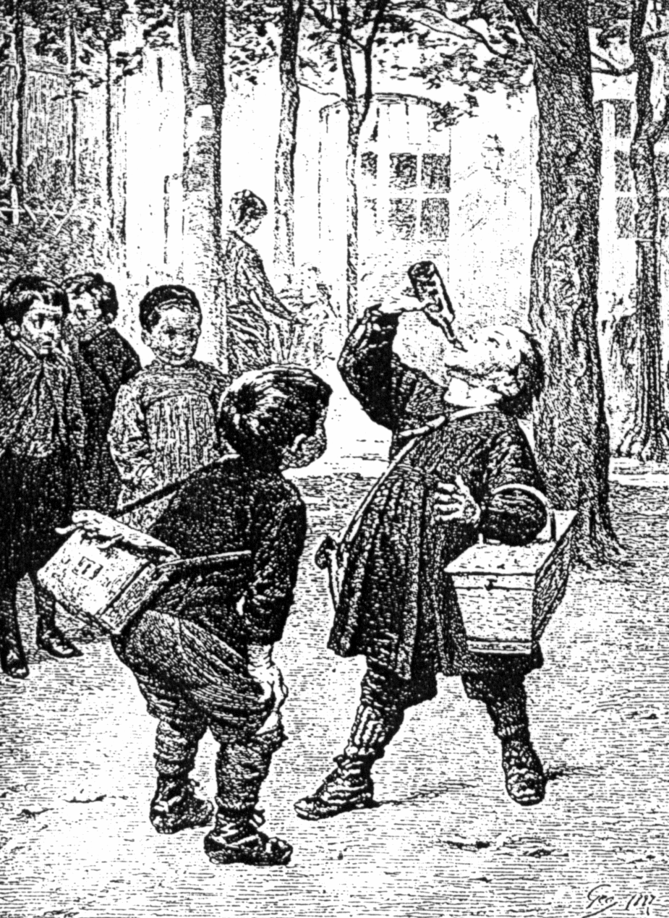

? Textos tomados de "Voz de profeta: Juan Collell Cuatrecasas" de Fernando Piélagos C.P. Vich. Siervas del Sdo. Corazón de Jesús. 1986 (Se cita como "Vida"). También de "Escritos del Siervo de Dios Rdo. Juan Collell Cuatrecasas". Vich. Siervas del Sdo. Corazón de Jesús. 1989 (Se cita como "Escritos")

